ПИШПЕК
Сведения для этой эпохи пока не найдены
42.86932, 74.60557

Фотография пока не добавлена
РУССКИЙ
Сведения для этой эпохи пока не найдены.

ФРУНЗЕ
Бульвар Дзержинского
42.86932, 74.60557
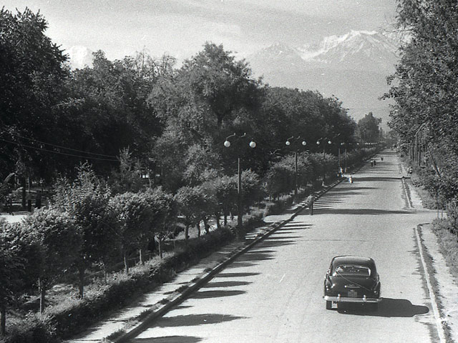
Бульвар Дзержинского · 60-х годов
РУССКИЙ Бульвар Дзержинского
Фото 60-х годов.
Источник: https://bimap.su/description/frunze/1c_Bulvar_Dzerzhinskogo.txt · BIMAP
Фотографии и материалы принадлежат их авторам; лицензия не указана

БИШКЕК
Сведения для этой эпохи пока не найдены
42.86932, 74.60557

Фотография пока не добавлена
РУССКИЙ
Сведения для этой эпохи пока не найдены.

